Министерство образования Республики Беларусь

Учреждение образования

«Белорусский государственный университет информатики

и радиоэлектроники»

Кафедра инженерной психологии и эргономики

Специальность «Программная инженерия»

Учебная дисциплина «Основы алгоритмизации и программирования»

ОТЧЕТ

по лабораторной работе №4

«Массивы»

Вариант 19

Подготовила: Студент гр. 410902

Кухто В.С.

Проверил: Усенко Ф.В.

Минск 2024

Цель: сформировать навыки и умения обработки структурированных типов данных, организованных в виде некоторой линейной последовательности, а также организованных в виде матрицы.

Задание 1: В одномерном массиве, состоящем из n вещественных элементов, разместить элементы таким образом, чтобы сначала шли элементы, большие шести.

Ниже представлен код работающей программы:

#include <iostream>

#include<cstdlib>

#include <locale>

#include <algorithm>

using namespace std;

int main() {

setlocale(LC_ALL, "RUS");

int n;

cout << "Введите количество элементов не более 20: ";

cin >> n;

if (n > 20) {

cout << "Введите количество элементов не более 20: ";

cin >> n;

}

float arr[20];

cout << "Введите элементы массива: ";

for (int i = 0; i < n; i++) {

cin >> arr[i];

}

cout << "Отсортированный массив: ";

float j = arr[0];

for (int i = 0; i < n; i++) {

if (arr[i] > 6) {

j = arr[i];

cout << j << " ";

}

}

for (int i = 0; i < n; i++) {

if (arr[i] <= 6) {

j = arr[i];

cout << j << " ";

}

}

return 0;

}

Рис.1 Скриншот работающей программы:

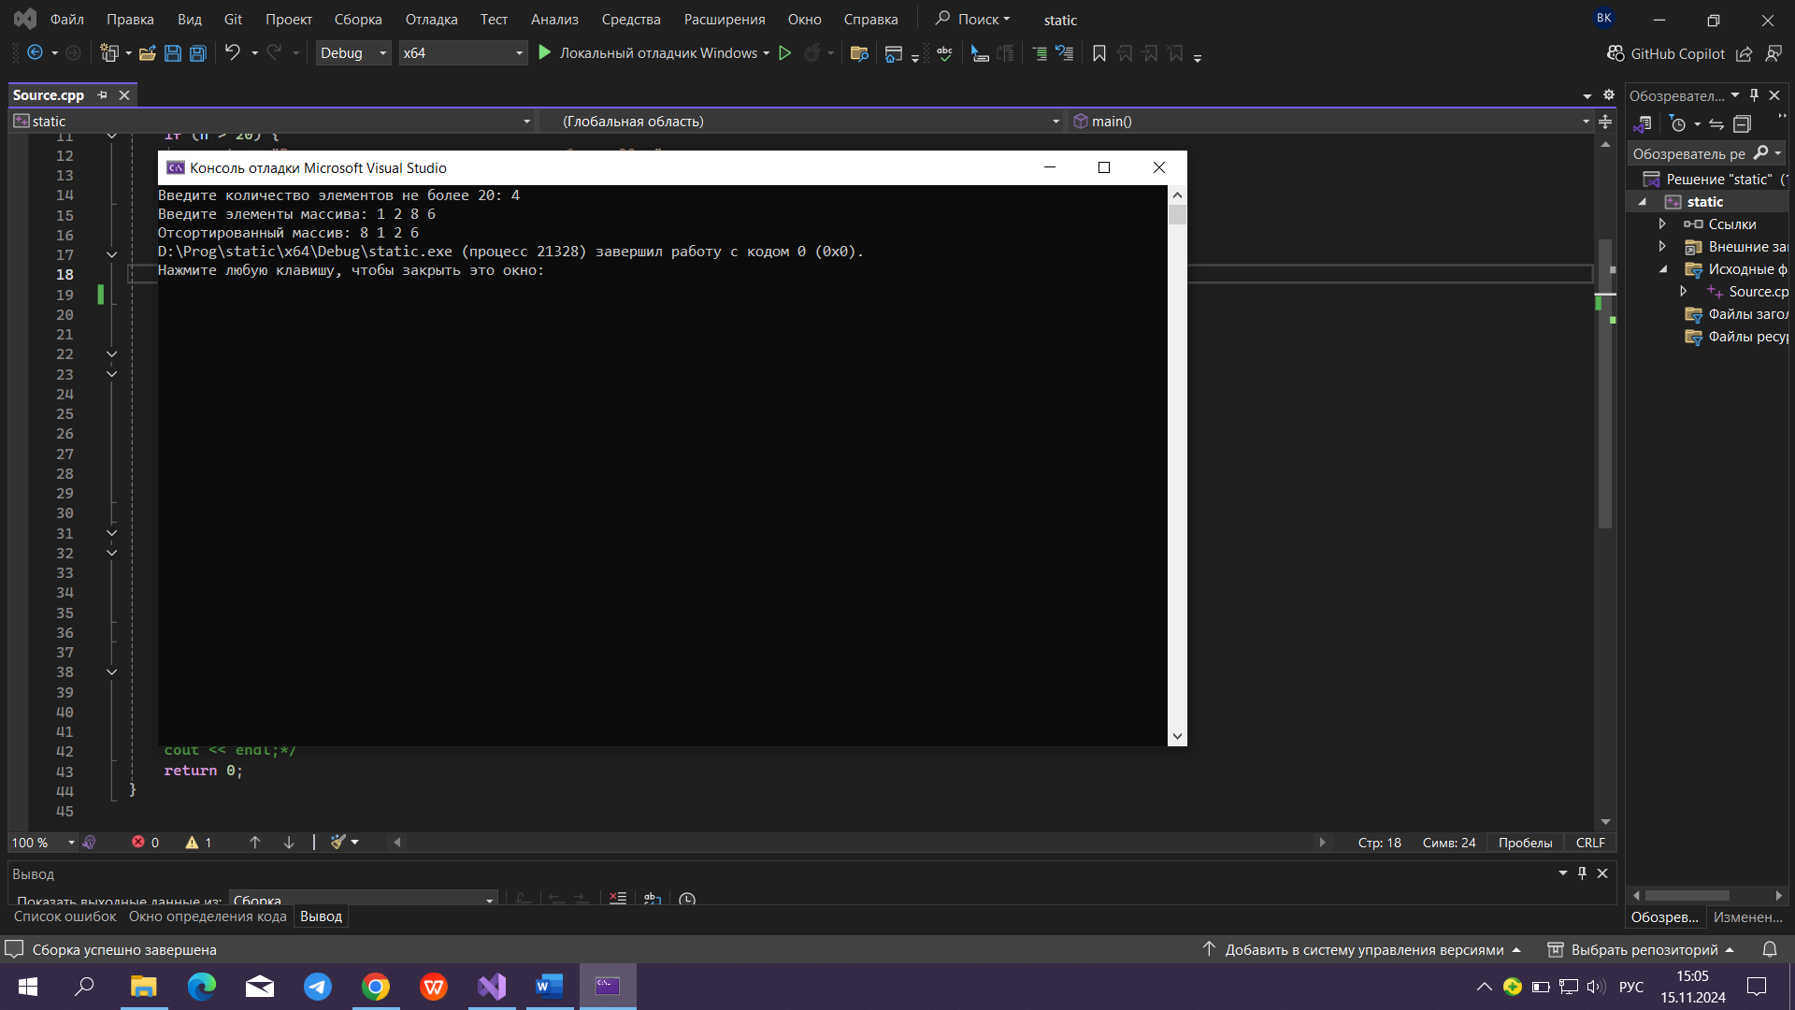

Блок-схема программы:

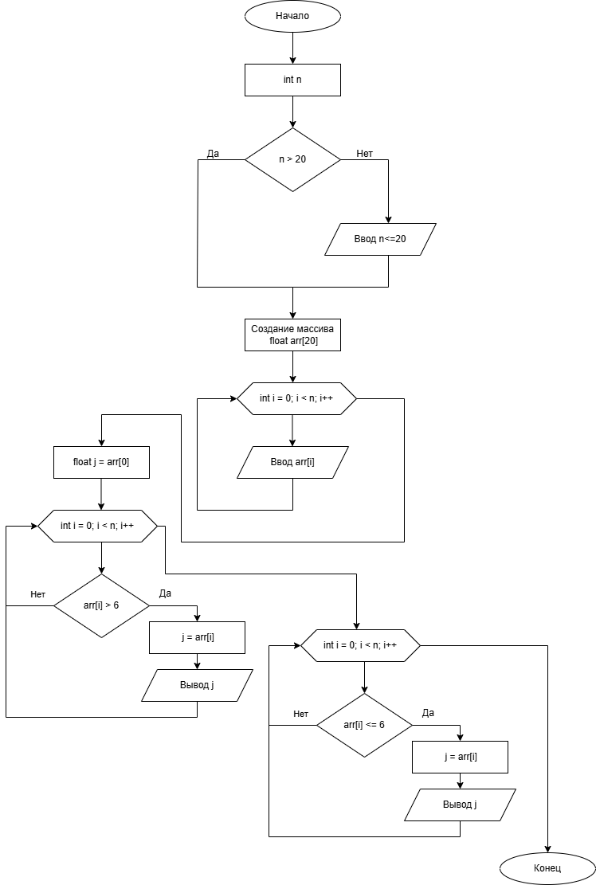

Задание 2: дан двумерный массив размерностью n*m, в котором не все элементы равны нулю. Получить новый массив путем деления всех элементов массива на его наименьший элемент. Если наименьший элемент равен нулю, то вывести соответствующее сообщение, а элементы массива оставить без изменения.

Ниже представлен код работающей программы:

#include <iostream>

#include<cstdlib>

#include <locale>

using namespace std;

int main() {

setlocale(LC_ALL, "RUS");

int n, m;

cout << "Введите количество строк массива: ";

cin >> n;

cout << "Введите количество столбцов массива: ";

cin >> m;

if (n > 20 || m > 20) {

cout << "Введите количество строк и столбцов до 20" << endl;

cout << "Введите количество строк массива: " << endl;

cin >> n;

cout << "Введите количество столбцов массива: " << endl;

cin >> m;

}

int arr[20][20];

cout << "Введите элементы массива: ";

for (int i = 0; i < n; i++) {

for (int j = 0; j < m; j++) {

cin >> arr[i][j];

}

}

int a = arr[0][0];

for (int i = 0; i < n; i++) {

for (int j = 0; j < m; j++) {

if (arr[i][j] < a) {

a = arr[i][j];

}

}

}

if (a == 0) {

cout << "Минимальный элемент = 0, массив не изменяется";

}

else {

for (int i = 0; i < n; i++) {

for (int j = 0; j < m; j++) {

arr[i][j] = arr[i][j] / a;

cout << arr[i][j] << " ";

}

}

}

return 0;

}

Рис.2 Скриншот работающей программы

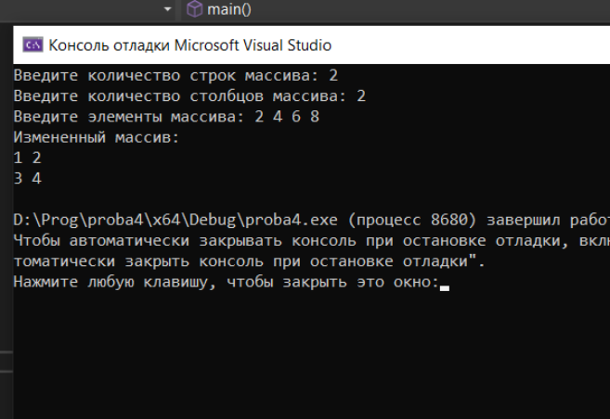

Блок-схема программы:

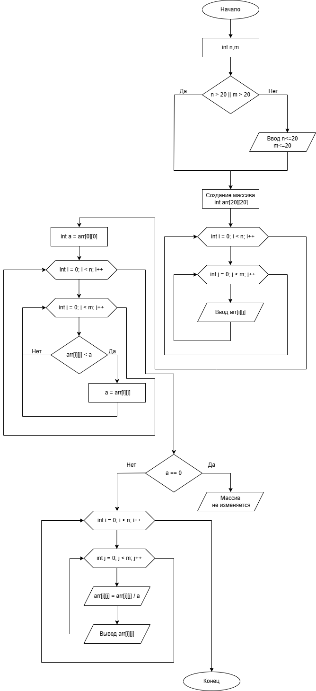

Вывод: в ходе выполнения лабораторной работы были усвоены навыки и умения обработки структурированных типов данных, организованных в виде некоторой линейной последовательности, организованных в виде матрицы, создания статических массивов.